Xss反射型
主要是商品搜索模块的xss漏洞，提示让我们锁定前端代码输入框的位置。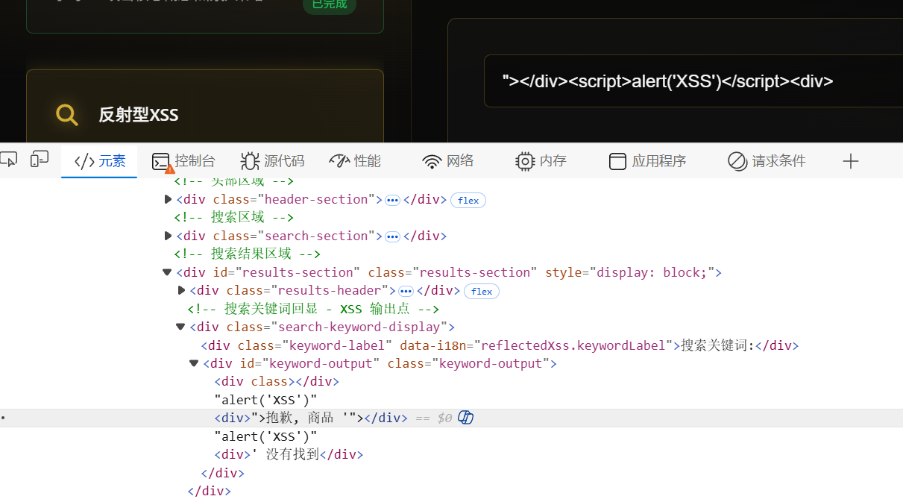
找到之后我首先尝试抓包该参数绕过前端，结果发现和前端无关。
这里也显然可以看到后端过滤了<script>标签，不信邪尝试了双写，大小写和编码绕过没成。
然后尝试fuzz暴力破解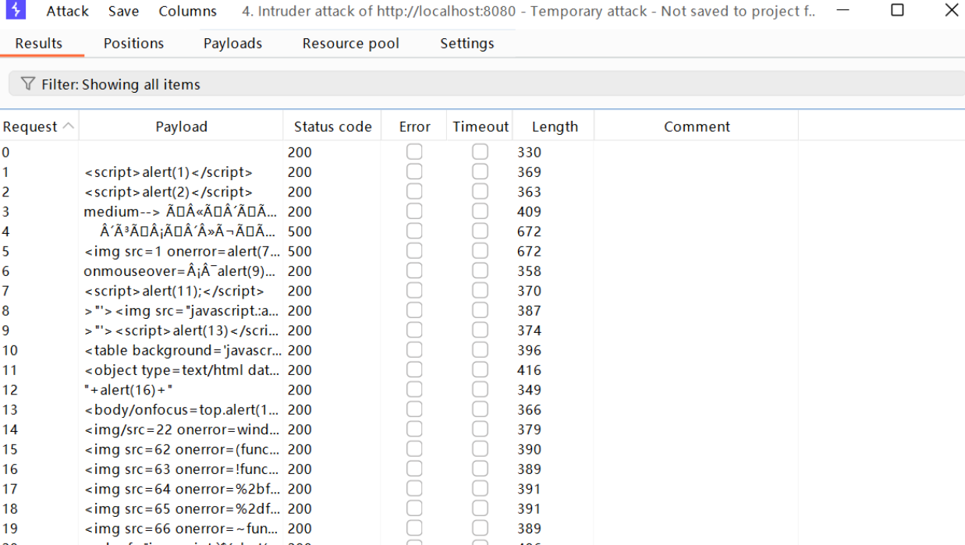
发现参数一堆不一样的，还是不行。
尝试其他标签（自己没想到，网上查的法子）成功写入。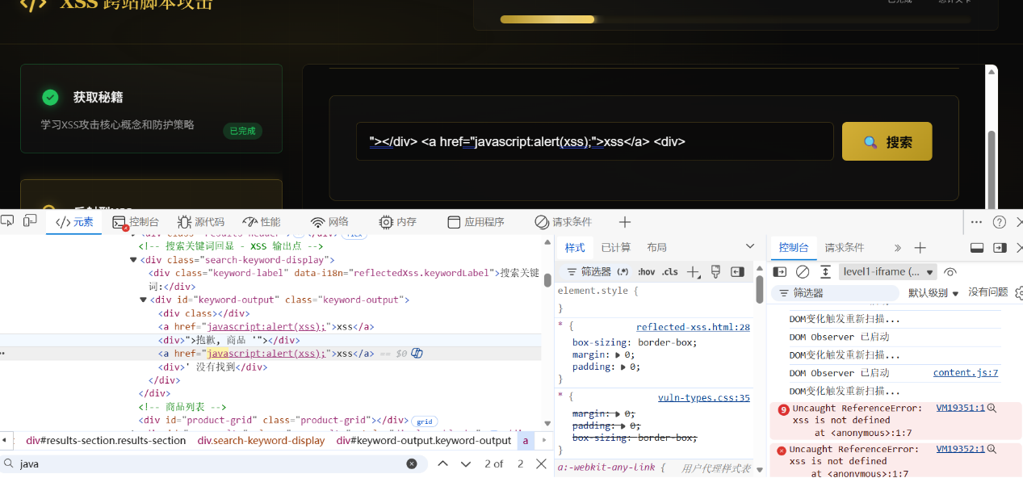
右边的报错也表明确实执行了写入的代码，将xss看作了变量。但是flag怎么得到，最后还是看源码，接下来过程转到madrabbit-xss模块分析.md文件。
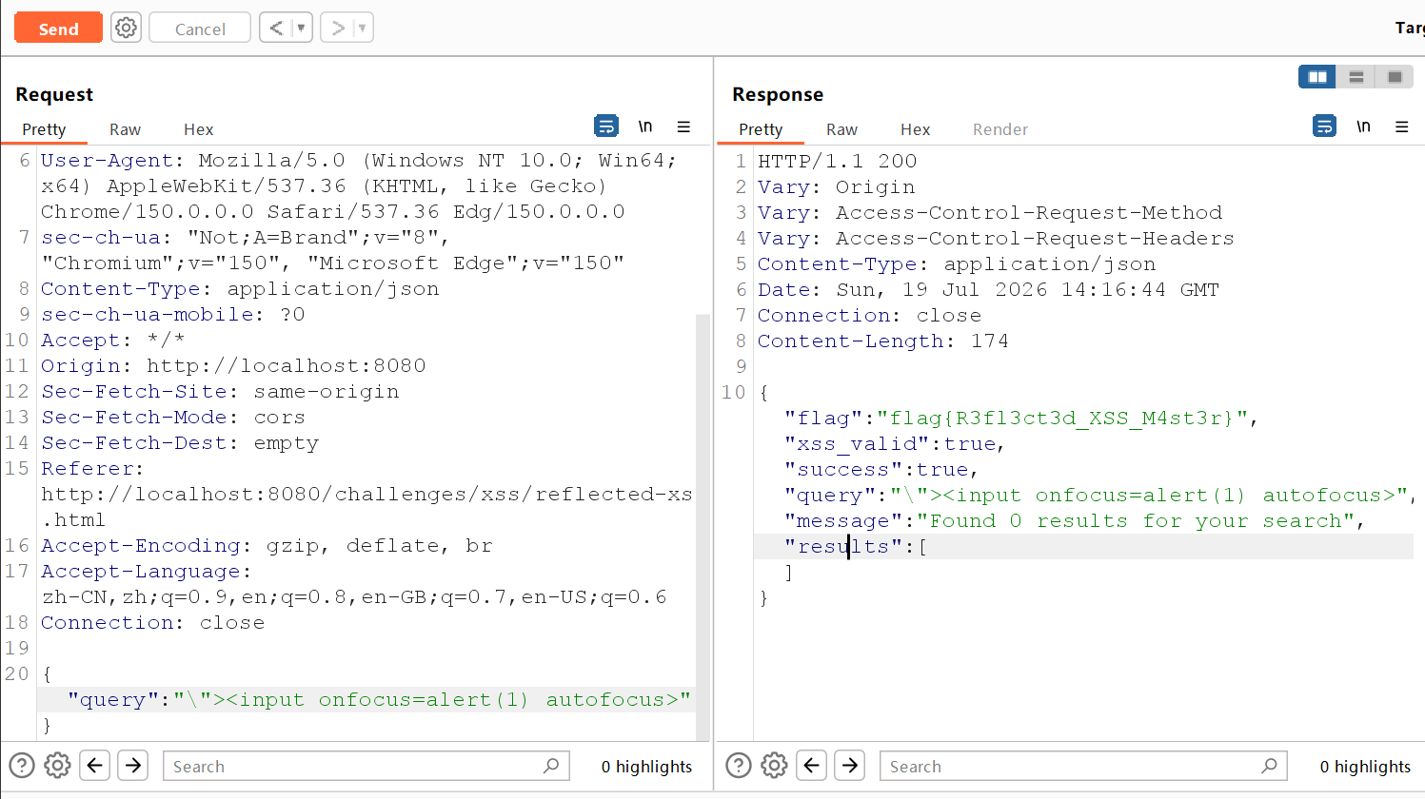
最后得到flag。
小总结：这个xss反射型练习感觉更像是代码审计。

Xss存储型
漏洞作用范围很广，靶场练习是留言板注入点，有了上面的经验和payload，直接观察注入标签位置构造payload。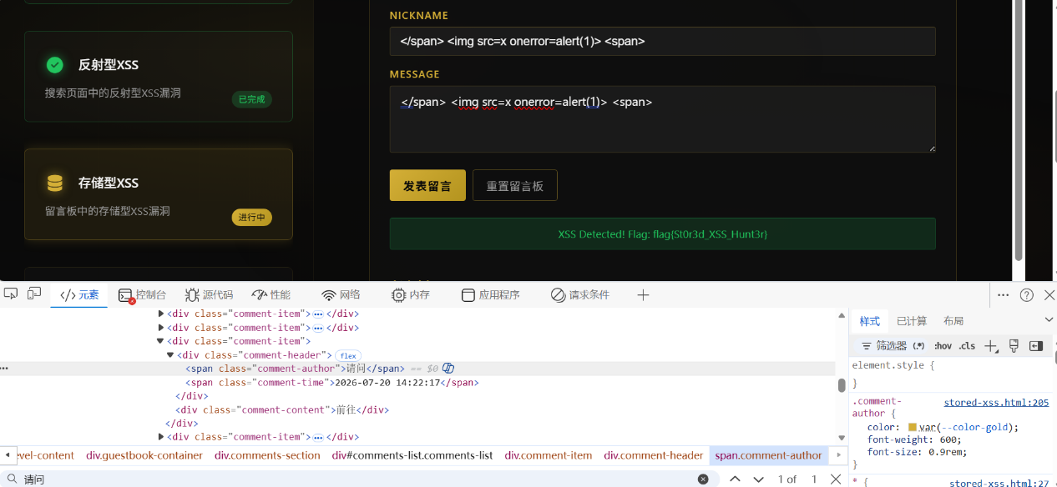
Dom型的做法相同。
三者区别
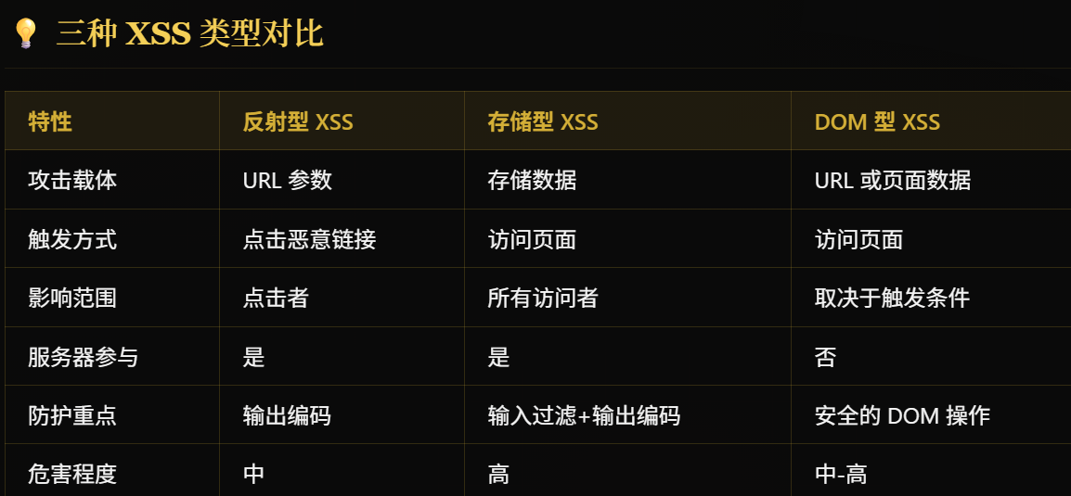
前两个都会连接服务器，反射型还要受害者点击，dom更难防范，根本不连接服务器，前端代码问题waf无效。
dom相关介绍：DOM-XSS攻击原理与防御 - Mysticbinary - 博客园
感觉蛮不错，受益匪浅。

